收件人：各位嘉宾 | 发件人：广州市欧姿服饰有限公司 营销中心
主 题：CHKNAK蔻拉2014夏季订货会的邀请 | 编 号：蔻销字第[2013第 号]
日 期：2013年10月 日 | 页 数：共1页
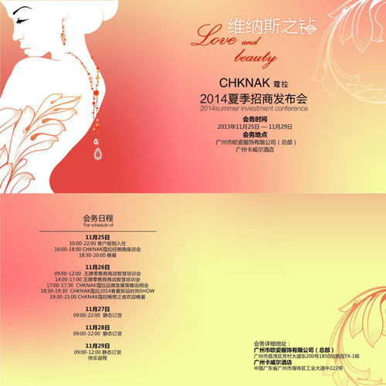
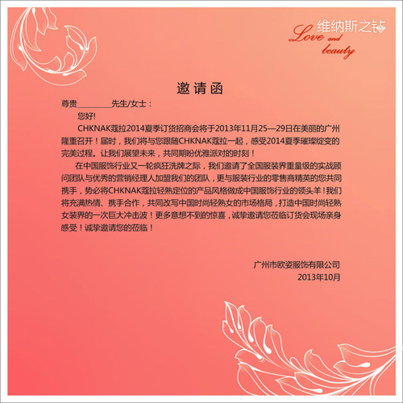

回 执
为便于我们接待，请您务必于2013年11月20日之前填妥以下参会表格，并与我司渠道部确认参会人员与行程安排，我们将按您确认的资料送达正式邀请函。回执请传：020-81734759 收件人：渠道部秦小磊18620599466
直线：020-29803912座机：020-81734820
财富网址：www.chknak.cn

店铺/区域名称：

地 区 | 姓 名 | 职 务 | 男 | 女 | 通讯地址/联系电话/邮政编码
合 计 | 人
负责人签名确认：

